向“新”而行，产业结构加速优化升级

——2025年工业和信息化高质量发展系列述评之三
来源：中国电子报
作为我国国民经济的重要组成部分，传统产业是工业经济稳增长的“压舱石”。顺应新一轮科技革命和产业变革，加快传统产业改造升级，既是提高产业链供应链韧性和安全水平的重要举措，也是推进新型工业化、加快制造强国建设的必然要求。传统产业唯有主动拥抱变革，突破转型瓶颈，才能在新一轮产业竞争中占据主动。
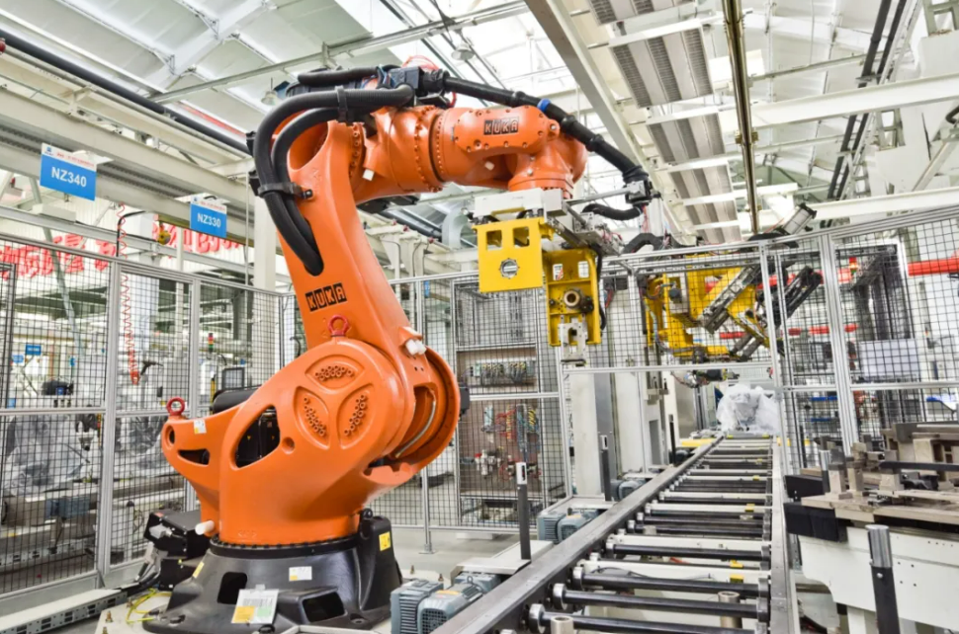
AI赋能工业生产
工信部数据显示，2025年上半年，规上高技术制造业增加值同比增长9.5%，对全部规上工业增长的贡献率为23.3%。数字化转型加速推进，新确定了26个试点城市，开展第二批制造业新型技术改造，新支持35个试点城市，实施中小企业数字化转型。工业绿色低碳发展成效显著，持续培育绿色发展新动能，国家层面绿色工厂产值占制造业总产值超过20%，规上工业单位增加值能耗持续下降。
可以看到，传统产业正在“老树发新芽”，但也要认识到，由于外部环境的复杂性、不确定性有所增加，部分产业结构性矛盾凸显，一些企业生产经营还遇到了不少困难。在这种情况下，加速推进产业结构优化升级、培育和发展新质生产力刻不容缓。
近日召开的2025年全国工业和信息化主管部门负责同志座谈会在部署了下一阶段重点任务时指出，深化数字技术赋能应用，推动信息化和工业化深度融合。制定数据要素赋能及产业数字化转型相关实施意见。完善基础软件与工业软件发展政策，构建中国开源体系，建设国家级人工智能开源社区。推进制造业新型技术改造城市试点与中小企业数字化转型百城试点。深入开展“人工智能+制造”行动，分级分类深化工业互联网应用，培育工业智能体。这为加速产业结构优化升级，推动工业经济高质量发展指明了方向。
加速推进产业结构优化升级必须充分激活数据要素潜能，跑出新旧动能转换“加速度”。数据作为数字经济基础性资源和战略性资源，日益成为除土地、劳动力、资本、技术之外最广泛使用的新型生产要素。数据要素的赋能作用也日益明显。比如，在工业领域，有的大型龙头企业通过汇聚研发、物流、库存、价格信息等产业链数据，实现高端产品研发周期、采购交付周期缩短30%以上，库存周期从3个月降低到1个月。
数据产业作为新兴产业，是新质生产力发展重点领域。应从健全数据基础制度、优化数据基础设施布局、完善数据流通安全治理机制、加强数字经济国际合作等方面精准发力，进一步开发利用数据资源，解决数字鸿沟、数据安全、数据跨境流动壁垒等问题，充分发挥数据生产要素作用，推动数字经济高质量发展。
加速推进产业结构优化升级必须发展壮大基础软件与工业软件，提高产业链韧性与活力。随着我国制造业加快向智能制造转型升级，基础软件、工业软件的重要性日益凸显。基础软件是数字经济的关键基础设施，其发展水平关乎国家安全、产业安全。工业软件作为工业制造的大脑和神经，是推进新型工业化、建设制造强国的关键支撑工具。

AI大模型被引入汽车生产链
今年上半年，以5G、人工智能（AI）大模型等为代表的数字技术迅速发展，数字产业完成业务收入同比增长9.3%，增速较上年同期提高了3.4个百分点。预计下半年，软件业仍将保持快速增长态势，市场增量主要来自人工智能大模型、具身智能软件、数据软件、工业软件等领域。应持续加强规划指导和标准引领，推动重点行业场景深化应用，增强企业间协同创新，构建开放共享的软件创新生态体系，支持软件企业出海，拓展软件新兴市场，带动更多中小软件企业共生共赢。
加速推进产业结构优化升级必须力推“人工智能+制造”行动走深向实，增强产业竞争优势。人工智能与制造业深度融合是推动产业升级、重塑全球竞争力的关键一步。工信部发布的《工业和信息化部信息化和工业化融合2025年工作要点》明确提出，编制制造业企业人工智能应用指南，加强人工智能技术在工业领域的深度融合应用。实施“人工智能+制造”行动，支持企业在重点场景应用通用大模型、行业大模型和智能体。深入实施智能制造工程，持续开展智能工厂梯度培育行动，研究制定智能工厂梯度培育管理暂行办法。依托智能工厂建设，带动智能制造装备、工业软件和系统集成创新成果加速应用和迭代升级。
以“人工智能+”重塑制造业竞争优势，既要看发展基础，把握独特优势，也要认清短板，找准发展方向，要将数字技术与制造优势、市场优势更好地结合起来。技术层面应聚焦基础模型叠加行业知识的双轮驱动，突破算法泛化能力不足的瓶颈；应用层面应以智能制造为主攻方向，深化各行业工业大模型、智能体和具身智能应用，促进制造业全链条智能化转型；生态构建层面，需打破数据孤岛和技术壁垒，鼓励龙头企业开放智能平台接口，带动中小企业接入生态，形成链主企业引领、配套企业协同的发展格局。

